# 内容提取器使用说明

## 使用范围

此工具用于提取文档中的文本内容，文档支持格式：doc、docx、xls、xlsx、pdf、ppt、pptx，其中pdf暂时无法支持图片格式。

## 使用方法

1. 工具包使用了jdk-8u121-windows-x64.exe，请自行下载，用于java运行环境安装与配置，具体配置方法参考互联网。
2. Window环境下，双击“启动.bat”。
3. 提取界面见下一页配图。
4. 提取结果在所选文件（夹）的同一级目录中创建的名为“extracterFiles”的文件夹下。

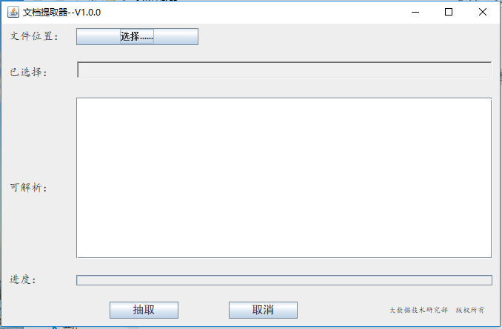

选择待抽取文件或者文件夹

显示已经选择的待解析内容

显示可以解析的文档列表

提取进度